**TRƯỜNG ĐẠI HỌC THỦY LỢI**

**KHOA CÔNG NGHỆ THÔNG TIN**



**MÔN: CÔNG NGHỆ PHẦN MỀM**

**MẠNG XÃ HỘI**

**Nhóm thực hiện: Nhóm 1**

**Thành viên nhóm:** Trần Thảo Vân

Nguyễn Ngọc Vũ

Nguyễn Minh Tuấn

Nguyễn Khả Tú

Trần Trung Quân

Vũ Cao Minh Đức

Nguyễn Anh Quân

***Hà Nội, ngày 22/02/2022***

NHIỆM VỤ 1: Tài liệu kế hoạch dự án

**I. Đề xuất dự án**

**1, Các vấn đề cần giải quyết**

* Yêu cầu hiệu năng tăng theo sự tăng trưởng số lượng người dùng tham gia vào mạng xã hội
* Quản lý dữ liệu lớn, phức tạp theo thời gian
* Bảo mật thông tin người dùng
* Tổng kinh phí cho dự án: 16.000.000 VNĐ

**2, Phương pháp giải quyết và các mục tiêu**

* Phương pháp giải quyết:
  + Máy chủ ổn định, đảm bảo tốc độ đường truyền của web
  + Thiết kế cấu trúc CSDL tối ưu
  + Sử dụng những kỹ thuật che giấu thông tin dữ liệu
  + Độ phổ biến của website trong ngành lập trình
* Mục tiêu:
  + Phục vụ cho nhu cầu kết nối & chia sẻ của người dùng.
  + Là môi trường mới cho mọi người kết bạn, trao đổi thông tin
  + Hoàn thành đúng tiến độ đề ra

**3, Cách tiếp cận kỹ thuật**

* Các tính năng chính:
  + Đăng bài, bình luận, tương tác
  + Trò chuyện riêng tư
  + Cập nhật hồ sơ cá nhân
  + Kết bạn
  + Có quyền quản trị với bài viết của người dùng
* Công nghệ áp dụng:
  + Ngôn ngữ PHP
  + HTML, CSS, Bootstrap, JS
  + Mysql

**II. Lịch trình dự án**

**1, Bảng danh sách các công việc**

| **TT** | **Công việc chính** | **Mã hoá CV** | **Công việc chi tiết** | **Thành viên thực hiện** | **Công việc trước** | **Thời gian dự kiến (ngày)** |
| --- | --- | --- | --- | --- | --- | --- |
| 1 | Lập kế hoạch | A | Lập kế hoạch | Cả nhóm | - | 4 |
| 2 | Product Backlog | B | Danh sách yêu cầu phần mềm | Cả nhóm | A | 6 |
| 3 | **Sprint 1** | C | Đặc tả yêu cầu | Đức, Vân, Vũ, Tuấn, Anh Quân | B | 1 |
| D | Thiết kế | Vũ, Tuấn, Anh Quân, Trung Quân, Tú | C | 2 |
| E | Lập trình | Tú, Vũ, Tuấn, Đức, Trung Quân | D | 3 |
| F | Kiểm thử | Vân, Anh Quân, Trung Quân | E | 1 |
| 4 | **Sprint 2** | G | Đặc tả yêu cầu | Đức, Vân, Vũ, Tuấn, Anh Quân | F | 1 |
| H | Thiết kế | Vũ, Tuấn, Anh Quân, Trung Quân, Tú | G | 2 |
| I | Lập trình | Tú, Vũ, Tuấn, Đức, Trung Quân | H | 3 |
| J | Kiểm thử | Vân, Anh Quân, Trung Quân | I | 1 |

**2, Biểu đồ Gantt**

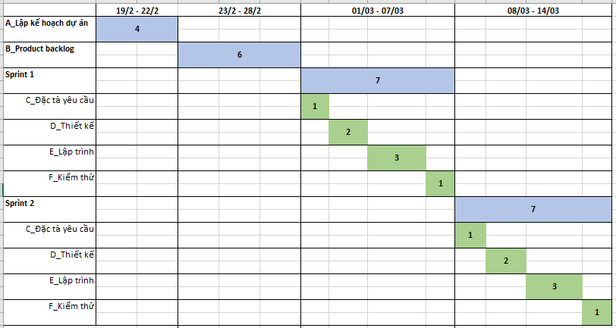

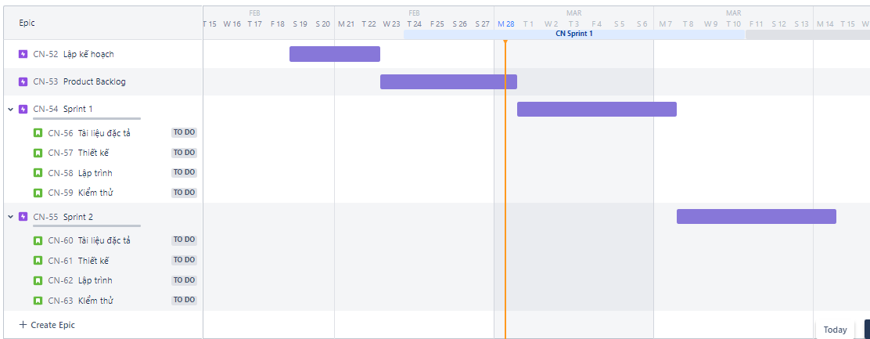  
<Hình minh hoạ>

**3, Mạng AOA**

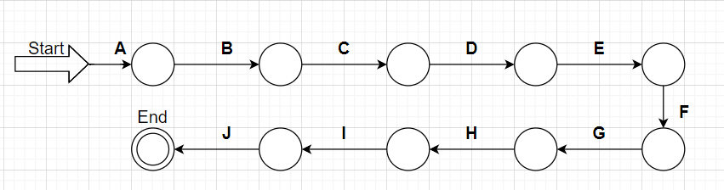

<Hình minh hoạ>

**4, Mạng AON**

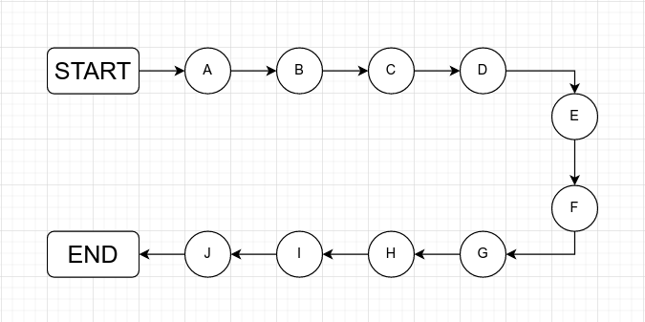

<Hình minh hoạ>

**5, Phương pháp tính đường găng**

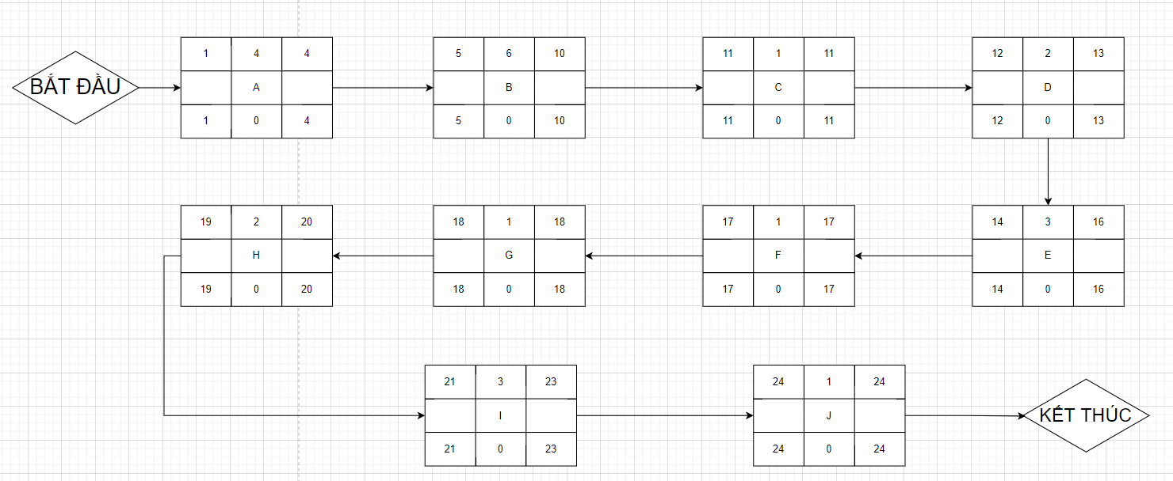

<Hình minh hoạ>

Đường găng: A→B→C→D→E→F→G→H→I→J

Thời gian hoàn thành sớm nhất của dự án là: 24 (ngày)

**III. Quản trị Rủi ro**

Chú thích:

|  | (1) | (2) | (3) | (4) | (5) |
| --- | --- | --- | --- | --- | --- |
| **Xác suất xảy ra** | Rất cao | Cao | Trung bình | Thấp | Rất thấp |
| **Mức độ tác động** | Thảm khốc | Nghiêm trọng | Chấp nhận được | Không đáng kể |  |

| **STT** | **Tên rủi ro** | **Xác suất xảy ra** | **Mức độ tác động** | **Chiến thuật ứng phó** |
| --- | --- | --- | --- | --- |
| 1 | Thành viên rời bỏ dự án | 4 | 1 | Nhận thêm thành viên mới vào nhóm |
| 2 | Hết nguồn kinh phí | 4 | 3 | Xin tài trợ thêm |
| 3 | Mâu thuẫn giữa các thành viên | 3 | 3 | Trò chuyện, lắng nghe ý kiến và nhường nhịn nhau.  Tổ chức một số buổi gặp mặt giao lưu để hiểu nhau hơn |
| 4 | Không đồng nhất được ý kiến sau mỗi buổi họp | 3 | 3 | Trưởng nhóm thống nhất và đề xuất 1-2 ý kiến tốt nhất và cho bình chọn |
| 5 | Tương tác của người dùng cuối | 2 | 2 | Thử nghiệm và khảo sát người dùng;  Làm việc với các nhóm tập trung (focus groups);  Thử nghiệm beta. |
| 6 | Kỳ vọng của các bên liên quan | 3 | 3 | Giao tiếp hiệu quả;  Đạt được sự chấp thuận và nhận sự hồi đáp thường xuyên về dự án từ các bên liên quan;  Cho các bên liên quan tham gia vào các cuộc họp quan trọng; và  Đảm bảo các bên liên quan duy trì các kênh phản hồi hợp lý với các nhóm phát triển |
| 7 | Code chất lượng kém | 2 | 2 | Chỉ định một giám đốc sản phẩm chuyên trách để giám sát chất lượng, kiểm tra dự án và nắm quyền sở hữu đối với tất cả các bên liên quan về sự thành công và thất bại |
| 8 | Năng suất kém | 2 | 2 | Văn hóa con người của công ty bạn;  Lên kế hoạch thời gian có thể đạt được trong dài hạn để tránh tình trạng kiệt sức của nhân viên;  Tìm một Giám đốc sản phẩm tham gia trực tiếp và cộng tác với nhóm. |
| 9 | Quản lý rủi ro không đầy đủ | 1 | 1 | Đưa các rủi ro vào trong ước lượng;  Sử dụng Sổ đăng ký rủi ro (Risk Register) để quản lý các rủi ro của dự án. |
| 10 | Thiếu quyền sở hữu | 2 | 2 | Đặt ra trách nhiệm cho các bên liên quan;  Thiết lập các kênh liên lạc rõ ràng giữa các bên liên quan với sự minh bạch và trung thực;  Ghi lại các cuộc họp và các mục hành động có thể phát sinh; |